CABRI

NUEVAS TECNOLOGÍAS.
LAS MACROS. EL TEOREMA DE PITÁGORAS.
Una macro es una construcción que puede realizar el usuario y que funciona de forma similar a las otras herramientas del programa.
- Macro cuadrado.
Esta macro dibuja un cuadrado a partir de dos puntos que son vértices consecutivos de éste.
Dados dos puntos primero hay que dibujar un cuadrado en el que esos dos puntos sean vértices consecutivos.
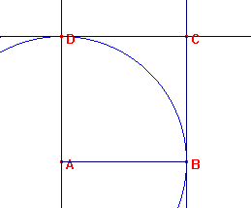
- Determina dos puntos que llamaras A y B, una vez hecha la construcción utilizando las herramientas Circunferencia y Recta perpendicular, define los otros dos puntos como puntos de intersección y denomínalos como C y D.
- Con la herramienta Polígono determina el cuadrado que pasa por estos cuatro puntos.
- Oculta las líneas accesorias y asegúrate de que la construcción está bien hecha desplazando con el puntero uno de los vértices iniciales.
- Guarda la figura realizada como cuadrado.fig.
Sobre esta figura en el área de trabajo se construye la macro.
- Activa la herramienta Macro y define:
Objeto inicial: los dos puntos iniciales. Observa que al definirlos parpadean.
Objeto final: el polígono cuadrado que aparece con una línea discontinua y móvil.
Definir macro: cuadrado. Puedes modificar el icono haciendo clic o doble clic en la cuadrícula que aparece para que te recuerde a un cuadrado. Graba la macro como cuadrado.mac.
La macro así creada forma parte del cuadro de herramientas macro, actívala y haz varias pruebas para comprobar que funciona correctamente.
- Macro triángulo equilátero.
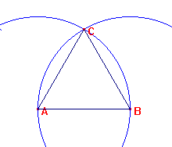
Esta macro dibuja un triángulo equilátero a partir de dos puntos que son dos de sus vértices.
Dados dos puntos primero hay que dibujar el triángulo equilátero en el que estos puntos sean vértices.
- Determina dos puntos que llamarás A y B, una vez hecha la construcción utilizando la herramienta Circunferencia define el tercer punto como punto de intersección y denomínalo C.
- Con la herramienta Triángulo determina el triángulo que pasa por estos tres puntos.
- Oculta las líneas accesorias y asegúrate de que la construcción está bien hecha desplazando con el puntero uno de los vértices iniciales.
- Guarda la figura realizada como triequi.fig.
Sobre esta figura en el área de trabajo se construye la macro.
- Activa la herramienta Macro y define:
Objeto inicial: los dos puntos iniciales.
Objeto final: el polígono triángulo.
Definir macro: triequi. Puedes modificar el icono haciendo clic o doble clic en la cuadrícula que aparece. Graba la macro como triequi.mac.
La macro así creada forma parte del cuadro de herramientas macro, actívala y haz varias pruebas para comprobar que funciona correctamente.
- Comprueba el teorema de Pitágoras.
- Determina dos puntos A y B, construye un triángulo rectángulo utilizando Recta perpendicular con el ángulo recto en A y llama C al tercer vértice.
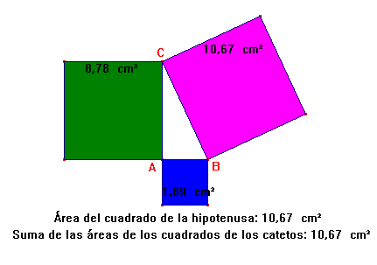
- Abre el archivo cuadrado.mac y construye un cuadrado sobre cada uno de los lados del triángulo rectángulo.
- Utiliza la herramienta Área para calcular la de cada uno de los cuadrados.
- Escribe un Comentario en el que figure: "Área del cuadrado de la hipotenusa:" y arrastra hasta este cuadro de texto el valor del área del cuadrado de la hipotenusa.
- Activa Calcular para sumar las áreas de los cuadrados de los catetos y arrastra el resultado fuera de la calculadora.
- Sustituye en este texto la palabra Resultado por "Suma de las áreas de los cuadrados de los catetos:".
- Modifica la figura con el puntero desplazando los vértices iniciales del triángulo y comprueba que se sigue verificando el teorema de Pitágoras.
- Guarda la figura como pitagoras.fig.
- Dibuja un triángulo cualquiera que no sea rectángulo y realiza un proceso análogo al anterior. Observa que no se verifica el teorema de Pitágoras.
- Modifica la figura con el puntero y observa que entre las diversas posiciones del triángulo sólo se verifica el teorema cuando uno de los ángulos es recto.

ACTIVIDADES:
- Construye una macro que divida un segmento en tres partes iguales.
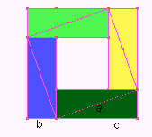
Figura 1:
Demostración china
- Realiza una macro que dibuje un hexágono regular a partir de dos puntos que sean dos de sus vértices consecutivos. Para facilitar la construcción puedes utilizar la macro triequi.mac creada en esta práctica.
- Dibuja con Cabri la figura 1 que es la demostración de la escuela china de Chao-Kiun-King del teorema de Pitágoras. Para construir el cuadrado puedes utilizar la macro cuadrado. Observa que el área del cuadrado de lado a es la media entre las áreas de los cuadrados de lados b+c y b-c. Explica esta demostración.
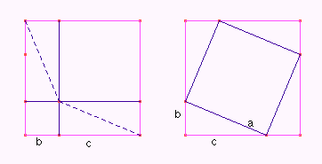
Figura 2:
Demostración de la
escuela pitagórica
- Dibuja con Cabri la figura 2 que es la demostración que Bretschneider atribuye a la Escuela Pitagórica. Utiliza la macro cuadrado para dibujar uno de los cuadrados y con Copiar realiza otro que aparece sobrepuesto pero puedes arrastrar con el puntero. A partir de la construcción realizada explica la demostración.

